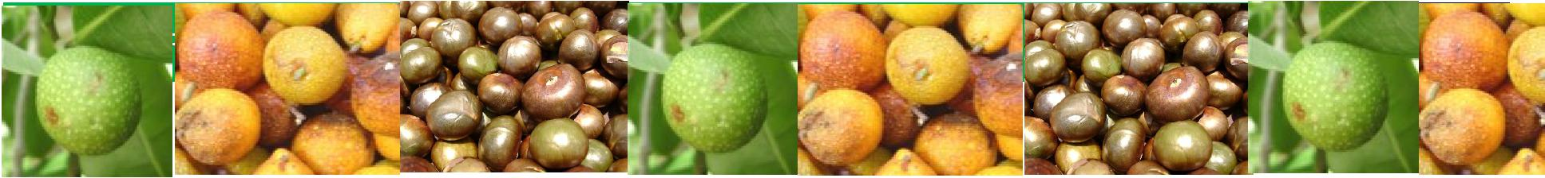
COMISIÔN NACIONAL FORESTAL REGIÔN XII PENÍNSULA DE YUCATÁN
DEPARTAMENTO DE CONSERVACIÔN Y RESTAURACIÔN DE ECOSISTEMAS FORESTALES PROGRAMA DE GERMOPLASMA FORESTAL
ESTADO DE YUCATÁN



RAMON (Brosimum alicastrum Swartz.)
Protocolo para su Colecta, Beneficio y Almacenaje
1
Elaboraciôn:
Ing. Edgar R. Morales Ortiz.- Coordinador del Programa de Germoplasma (2007-2008-2009)
Ing. Luis Gerardo Herrera Tuz.- Responsable del Banco de Germoplasma (2007-2008-2009)
Revisiôn y Visto Bueno:
Ing. Gonzalo Novelo Quijano.- Subgerente Operativo
Ing. Russell Flores Ayora.- Jefe de Conservaciôn y Restauraciôn
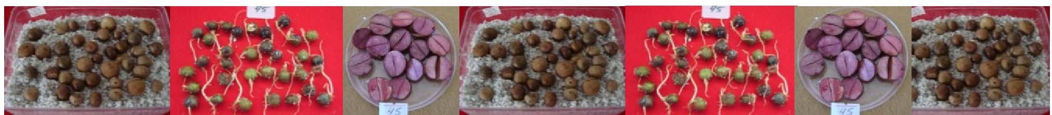
CONTENIDO
CONAFOR - PROGRAMA DE GERMOPLASMA FORESTAL - PROTOCOLO DEL RAMÔN
YUCATÁN 2009
PAG
l. INTRODUCCIÔN 1
ll. INFORMACIÔN GENERAL DEL CEDRO 2
lll. RECOLECCIÔN DE FRUTOS 5
lV. BENEFICIO DE LAS SEMILLAS 8
V. ALMACENAMIENTO DE LAS SEMILLAS 10
Vl. TIPOS DE ANÁLISIS REALIZADOS A LOS LOTES DE SEMILLAS DE RAMON
ALMACENADOS EN EL BANCO DE GERMOPLASMA “SAN JOSÉ TECOH” 10
6.1 ANÁLISIS FÎSICOS 11
6.2 ANÁLISIS FISIOLÔGICOS 13
BIBLIOGRAFÎA 17
2
l. INTRODUCCIÔN
CONAFOR - PROGRAMA DE GERMOPLASMA FORESTAL - PROTOCOLO DEL RAMÔN
YUCATÁN 2009
3
El Ramôn (erosimum alicastrum Swartz.) es un ârbol perenne, ampliamente conocido por los pobladores del estado de Yucatân, muy apreciado en la ganadería por poseer follaje con altos contenidos nutritivos para el ganado vacuno y caprino principalmente, así como por la excelente sombra que proporciona a lo largo de todo el año en parques, aceras, âreas verdes, escuelas y solares a lo largo y ancho del estado.
También representa un elemento ecolôgicamente importante en la composiciôn florística de las selvas baja y mediana, siendo sus hojas y frutos alimento para animales y aves silvestres.
Por la importancia de esta especie en el estado, la Comisiôn Nacional Forestal (CONAFOR) ha definido al Ramôn como una especie Prioritaria para sus Programas de Conservaciôn y Restauraciôn de Ecosistemas Forestales y se ha propuesto como objetivo a corto plazo la Identificaciôn, Conservaciôn y Manejo Sustentable de su Germoplasma.
Por lo tanto, como parte de la estrategia para lograr dicho objetivo a partir del 2008 el Programa de Germoplasma Forestal ha iniciado con la identificaciôn de ejemplares que presenten las mejores características fenotípicas, para ser evaluados y poder ser propuestos como Unidades Productoras de Germoplasma Forestal (UPGF) en el estado, estas Unidades estarân oficialmente Registradas ante las instancias pertinentes.
Al existir en cantidad suficiente UPGF registradas en el Estado permitirâ cubrir la demanda actual de germoplasma forestal de calidad, requerida para la producciôn de plantas empleadas en los programas de reforestaciôn, implementados por la CONAFOR y otras dependencias gubernamentales u organizaciones de diversa índole.
Por lo tanto, como parte de este proceso de obtenciôn de semillas de calidad surge la necesidad de contar con un Protocolo de Colecta, Beneficio y Almacenamiento de Semillas del Ramôn. El protocolo representa un documento técnico dônde se plasman las acciones a realizar, de manera adecuada y eficiente en cada actividad.
La informaciôn mencionada en el documento se recopila de las experiencias generadas en la regiôn, y se expresa con un lenguaje sencillo para ser fâcilmente comprendida y divulgada entre las personas involucradas en actividades de colecta, almacenamiento de germoplasma forestal, producciôn de plantas y reforestaciôn.
Esta Propuesta de Protocolo se estructura de la siguiente manera: 1) Informaciôn general de la especie; 2) La Colecta de frutos, 3) Beneficio de frutos y semillas, 4) Almacenamiento de las semillas y 5) Los Anâlisis Físicos y Fisiolôgicos realizados a las semillas almacenadas.
ll. INFORMACIÔN GENERAL DE LA ESPECIE
CONAFOR - PROGRAMA DE GERMOPLASMA FORESTAL - PROTOCOLO DEL RAMÔN
YUCATÂN 2009
4
Especie: Brosimum alicastrum Swarts.
Sinonimia: Alicastrum brownei Kuntze.
Familia: Moraceae
Nombre comûn en la Regiôn: Ramôn, Oox (lengua maya).
Descripciôn General de la Especie
En el estado de Yucatân el ramôn es un ârbol perenne de porte mediano a grande de 12 hasta 20 m de altura y con un diâmetro a la altura del pecho de hasta 1 m. Tronco derecho con contrafuertes grandes, con ramas ascendentes y luego colgantes. Presenta copa piramidal y densa. Corteza externa lisa en ârboles jôvenes, y en adultos es âspera, frecuentemente escamosa en piezas grandes y cuadradas, de color gris clara a parda. Corteza interna de color crema amarillento, fibrosa a granulosa,con abundante exudado lechoso, ligeramente dulce. Hojas alternas simples de color verde oscuro y brillante en el haz y verde grisâceas en el envés, ovadolanceoladas a ovadas o elípticas (2-7.5 cm de ancho por 4-18cm de longitud), âpice agudo o notablemente acuminado en las hojas jôvenes. Margen entero. La lâmina de la hoja presenta con mucha frecuencia en el haz, agallas amarillentas en forma de dedos de guante de 3 a 4 mm de largo. Flores en cabezuelas axilares de 1 cm de diâmetro, especie monoica, cada cabezuela verdosa consiste en muchas flores masculinas y una sola flor femenina. Producen polen. La madera tiene albura de color crema amarillenta (figura 1).
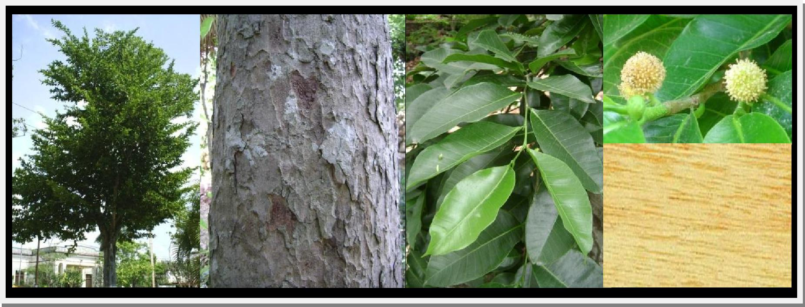
Figura 1. Ârbol, corteza, hojas, flores y madera del ramôn.
Descripciôn de Frutos y Semillas
CONAFOR - PROGRAMA DE GERMOPLASMA FORESTAL - PROTOCOLO DEL RAMÔN
YUCATÁN 2009
5
Los Frutos son bayas de 2 a 2.5 cm de diâmetro, globosas con pericarpio carnoso, presenta coloraciôn verde cuando esta inmaduro y verde amarillento a anaranjado rojizo al madurar, con sabor y olor dulces. Cada fruto contiene una semilla de 1.5 a 2 cm de diâmetro cubierta de una testa papirâcea amarillenta, con los cotiledones montados uno sobre el otro de sabor dulce (figura 2). Las semillas se clasifican como Recalcitrantes.
Figura 2. Fruto inmaduro, frutos maduros y semillas del ramôn.
1 cm

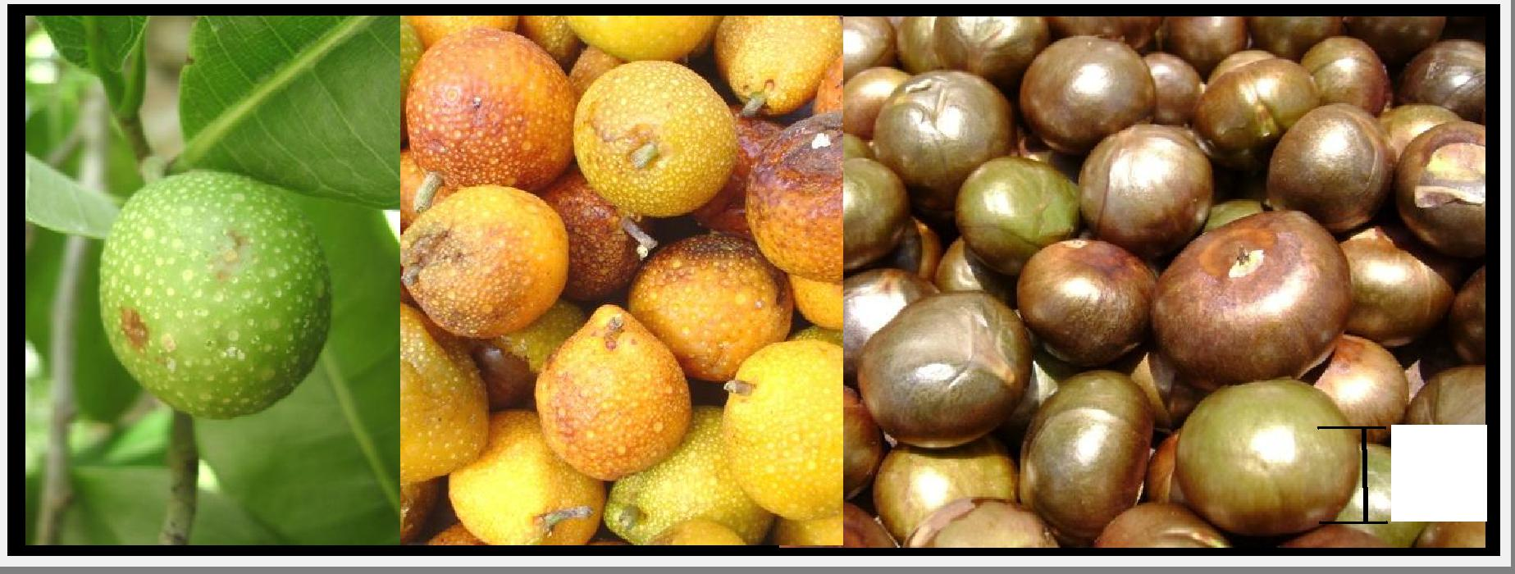
Usos
En Yucatân el ramôn es muy apreciado por ser un ârbol forrajero. Se reporta que las hojas son altamente digestibles (> 60%) y contienen hasta el 13% de proteína. Este forraje se le da como alimento al ganado vacuno, caprino y porcino principalmente. También se le considera medicinal ya que el lâtex se usa diluido con agua para el asma y la bronquitis. Otro uso importante en la regiôn es como ârbol de sombra y ornato. La madera no ha sido aprovechada con fines domésticos o comerciales.
Distribuciôn
En el estado de Yucatân el ramôn tiene una distribuciôn natural en la parte central, sur y oriente, ya que forma parte de la composiciôn de la selva baja subcaducifolia y selva mediana subcaducifolia (figura 3).
En la actualidad se pueden observar ejemplares en casi todo el territorio del estado, siendo parte importante de la estructura de los huertos familiares mayas en comunidades rurales y como ârbol de ornato en parques, jardines y âreas verdes en las ciudades, por su follaje perenne.
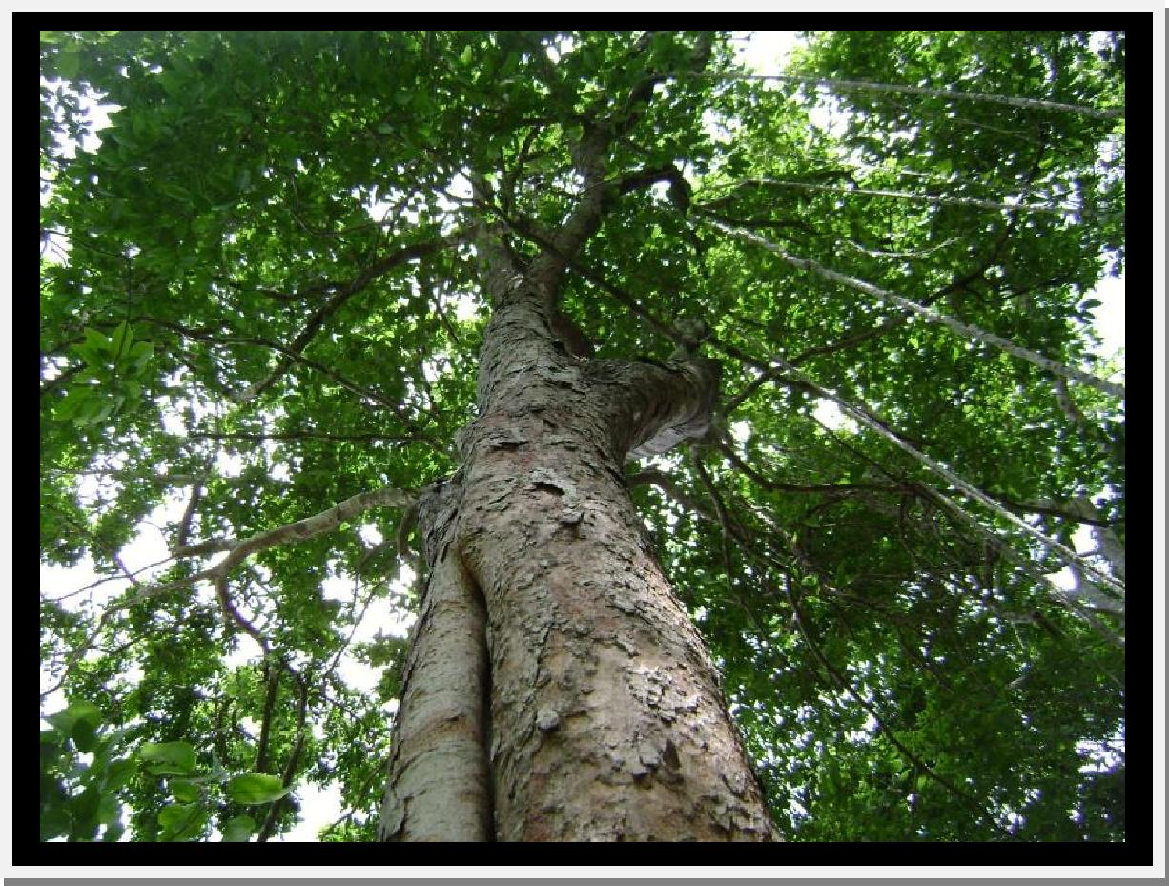
Figura 3. Ârbol de ramôn en un rodal de selva mediana en la comunidad de Tigre Grande, del municipio de
CONAFOR - PROGRAMA DE GERMOPLASMA FORESTAL - PROTOCOLO DEL RAMÔN
YUCATÂN 2009
6
Tzucacab, Yucatán.
Fenología del Ramôn en Yucatán
Follaje: el ramôn en la regiôn es perennifolio por lo que conserva su follaje durante todo el año.
Floraciôn: en el estado se ha observado que esta especie florece de noviembre a febrero. Siendo la regiôn sur donde empiezan a florecer algunos individuos desde el mes de noviembre y en la regiôn centro y norte se inicia la floraciôn en los meses de enero y febrero.
Sin embargo es importante señalar que algunos ejemplares de esta especie pueden florecer fuera de esta época señalada.
Fructificaciôn: como resultado de la floraciôn se pueden encontrar frutos en casi todo el año, sin embargo el periodo de mayor abundancia es en los meses de enero a febrero en el sur y de abril a junio en el centro y norte.
Frutos maduros: en la zona norte, específicamente en la ciudad de Mérida se ha observado frutos maduros desde abril hasta junio. Y en el sur se han encontrado ejemplares con frutos maduros en los meses de septiembre y en los meses de enero y febrero.
Cuadro 1.- Ciclo Fenolôgico Reproductivo del Ramôn en el estado de Yucatân.
CONAFOR - PROGRAMA DE GERMOPLASMA FORESTAL - PROTOCOLO DEL RAMÔN
YUCATÁN 2009
7

ENE | FEB | MAR | ABR | MAY | JUN | JUL | AGO | SEP | OCT | NOV | DIC

lll. COLECTA DE SEMILLAS
Para realizar una correcta y oportuna colecta de frutos del ramôn se requiere planear, organizar y ejecutar las siguientes actividades:
3.1. Ubicaciôn y selecciôn de los mejores Ârboles
Los mejores individuos se seleccionan evaluando las características fenotípicas establecidas como ideales para esta especie de acuerdo a los objetivos de producciôn. Las características fenotípicas se definirân de acuerdo a los objetivos de los programas de reforestaciôn para los cuales se va a producir la planta: plantaciones para bancos de proteína, reforestaciôn para regeneraciôn ecolôgica, reforestaciôn urbana, etc.
Por ejemplo, para el establecimiento de plantaciones urbanas se deben seleccionar los ârboles con porte mediano, con copas anchas, sanos y vigorosos.
Se recomienda ubicar y definir como ârboles semilleros mâs de 50 individuos por zona, esto para mantener una aceptable variaciôn genética.
A los ârboles seleccionados se recomienda realizarles una caracterizaciôn fenotípica para obtener sus dimensiones, la estimaciôn productiva anual de frutos, su estado fitosanitario y tener un registro de su ubicaciôn física mediante sus coordenadas geogrâficas con un GPS o mediante un croquis.
3.2.Época de Colecta de Frutos
Para planear y organizar un oportuno y eficiente programa de colecta, es indispensable conocer la época en que la especie presenta frutos maduros en mayor abundancia en la regiôn. Este periodo inicia en el mes de abril, intensificândose en mayo y junio.
Los frutos inician su madurez fisiolôgica al tornarse del color verde al amarillo-naranja. El grado de madurez se refleja en las diferentes tonalidades del fruto.
CONAFOR - PROGRAMA DE GERMOPLASMA FORESTAL - PROTOCOLO DEL RAMÔN
YUCATÁN 2009
8
Antes de iniciar la recolecciôn en los ejemplares seleccionados, se recomienda obtener una pequeña muestra de los frutos de hasta 10-15 frutos de diferentes partes del ârbol y abrirlos para inspeccionar de manera directa la condiciôn física y el grado de madurez de las semillas. Se ha observado que existe una correlaciôn entre el color del fruto y la madurez de las semillas, por lo que mientras mâs amarillo el fruto se tiene la certeza de una buena madurez de la semilla (figura 2).
3.3.Técnicas de Recolección de frutos
Para la recolecciôn de los frutos maduros del ramôn se puede emplear lo enlistado en el siguiente cuadro 2:
MATERIAL O EQUIPO | USO O FUNCIÔN
Un gancho de metal | Para sacudir las ramas y lograr el  desprendimiento de los frutos
Mango telescôpico (de aluminio o de madera liviana y resistente) | Sostén y extensiôn del gancho metâlico
Equipo para escalado de ârboles: espuelas,  sogas, cinturones de seguridad, casco, etc. | Para poder escalar ârboles con mayor facilidad y seguridad
Escalera | Para alcanzar las ramas del ârbol sin tener que escalarlo
Lonas, plâsticos, telas, etc. | Para poner debajo del ârea de colecta del ârbol y capturar los frutos
costales de rafia o bolsa de plâstico | Para envasar los frutos colectados
Cubetas (opcional) | Para facilitar la recolecciôn de frutos  dispersados bajo el ârbol
Hilo de rafia | Para amarre de las bolsas
Etiquetas | Para anotar y marcar los lotes de frutos  cosechados
GPS | Para obtener las coordenadas geogrâficas de los ârboles cosechados
Cinta diamétrica (puede servir una cinta | Para obtener datos del Diâmetro a la Altura del
métrica) | Pecho (DAP) de los ârboles cosechados
Câmara digital | Para tener un registro fotogrâfico de los  ârboles

CONAFOR - PROGRAMA DE GERMOPLASMA FORESTAL - PROTOCOLO DEL RAMÔN
YUCATÁN 2009
Algûn tipo de transporte
Para traslado de los frutos cosechados al sitio de beneficio

Contando con el material señalado en el cuadro 2 los frutos del ramón se pueden recolectar de 2 maneras: a) desde la copa del ârbol o b) desde el piso utilizando un mango telescópico. Es importante señalar que en la prâctica se ha observado que los frutos de esta especie al llegar a la madures fisiolôgica se logra desprenderlos con mucha facilidad al sacudir con fuerza las ramas. Ambas técnicas se explican a continuación.
9
3.3.1. Colecta de frutos desde la copa del ârbol
En el estado, los ârboles de esta especie son de porte mediano (de 10 hasta 15 m), por lo tanto para llegar a la copa puede ser con la ayuda de una escalera mediana de hasta 10 m o escalando el ârbol, siempre y cuando se cuente con el equipo de escalado apropiado y experiencia suficiente para realizar dicha actividad.
Al subir al ârbol, se posiciona en la parte media de la copa y después de cumplir con las medidas de seguridad para evitar una caída, se prosigue con la cosecha de los frutos de la parte media y alta del ârbol. El derribo de los frutos se realiza utilizando el gancho de metal, sujetando las ramas y sacudiéndolas fuertemente para lograr el desprendimiento de los frutos maduros.
Los frutos al desprenderse y caer se dispersan sobre el terreno. Se pueden usar lonas o plâsticos estratégicamente distribuidos debajo del ârbol para capturar los frutos y así evitar la dispersión de los frutos en el terreno.
3.3.2. Colecta de frutos desde el Piso
Si se seleccionan ârboles de porte bajo la cosecha de los frutos también se puede realizar desde el piso. La observación es que ûnicamente se cosecharan los frutos de la parte baja y media de los ârboles.
El derribo de los frutos se realiza de la misma manera explicada en la técnica anterior, utilizando un mango de mayor extensión para el gancho metâlico. La limitante desde el punto de vista de productividad, radica en que con esta técnica solo puedes obtener un cierto nûmero de frutos por ârbol, esto debido al alcance limitado del mango.

Al sacudir las ramas ocurre lo mismo ya explicado en la técnica anterior por lo que se debe proceder de la misma manera.
CONAFOR - PROGRAMA DE GERMOPLASMA FORESTAL - PROTOCOLO DEL RAMÔN
YUCATÁN 2009
10
CONAFOR - PROGRAMA DE GERMOPLASMA FORESTAL - PROTOCOLO DEL RAMÔN
YUCATÁN 2009
3.4. Técnicas de embolsado de los frutos colectados
Posterior al derribo de los frutos, éstos se juntan en un ârea y se realiza una limpieza con la finalidad de embolsar y trasladar ûnicamente los frutos, por lo que se eliminan las ramas, hojas, pedûnculos, etc.
Después de la limpieza se procede al envasado de los frutos para el traslado al sitio de beneficio. El envasado se puede realizar en costales de rafia o bolsas de plâstico resistente, incluso en éstas ûltimas se tiene la opciôn de que al momento de realizar el envasado se le adicione un poco de agua y se cierre la bolsa, esto permitirâ que se inicie el proceso de fermentaciôn, acelerando la descomposiciôn de la parte carnosa de los frutos.
A cada bolsa se le coloca una etiqueta que contiene informaciôn referente a la especie colectada, fecha y lugar de colecta, el nûmero de ârboles cosechados y otros datos relevantes como las características físicas del sitio, esto con la finalidad de evitar confusiones de las procedencias entre lotes colectados al momento de su traslado y entrega al sitio de beneficio.
3.5. Técnica de transporte de los frutos colectados
Ya teniendo los frutos embolsados se procede a trasladarlos al sitio de beneficio. Para el transporte se puede usar cualquier tipo de vehículo, cerrado o abierto.
Sin embargo, si se sugieren las siguientes recomendaciones:
- El horario del traslado debe ser en las horas de menor temperatura, de preferencia muy temprano o por las tardes. Esto para evitar elevar demasiado la temperatura dentro de los envases.
- En los casos donde se deba trasladar grandes volûmenes de frutos embolsados, se debe evitar apilar demasiados bultos, esto para evitar el aplastamiento excesivo de los frutos.
lV. BENEFICIO DE FRUTOS Y SEMILLAS
Al llegar al sitio de beneficio se recomienda pesar los frutos colectados para conocer la relaciôn entre el nûmero de frutos colectados y la cantidad de semilla obtenida al final del proceso de beneficiado. Esta informaciôn es de mucho valor prâctico para agilizar posteriores colectas ya que
en el campo se puede estimar cuantos kilogramos de semillas ya se tiene con solo conocer el peso en fresco de los frutos colectados.
11
Los frutos del ramôn estân clasificados como “carnosos” por lo que el beneficio se inicia con el remojo en agua durante 1-2 días, cambiando el agua cada día para evitar malos olores e insectos. Este remojo tiene la finalidad de fermentar los frutos para suavizar la câscara y el material que rodea la semilla y así facilitar la limpieza de la misma, mediante un macerado leve.
Los frutos al estar remojados en agua, con el paso del tiempo, van adquiriendo una coloraciôn oscura. Cuando los frutos estân completamente blandos se inicia con el procedimiento de maceraciôn, el cual se realiza frotando los frutos en alguna superficie que permita el desprendimiento de todo el material cubriendo a la semilla (puede ser una malla metâlica).
El macerado debe ser realizado sin presionar demasiado los frutos, ya que la câscara y el material carnoso se desprenden fâcilmente. Al macerar de esta manera también se evita dañar las semillas.
Posterior al macerado, las semillas se terminan de limpiar enjuagândolas con agua limpia y corriente. Posterior al enjuague, las semillas conservan su testa papirâcea y se ponen a secar.
El secado de las semillas se realiza en un sitio con sombra y perfectamente ventilado. Las semillas hûmedas se ponen extendidas sobre papel periôdico (figura 4). Este secado se debe realizar durante 5 o 6 horas por 2 días.
Al término de este proceso de beneficio, las semillas quedan listas para ser sembradas o para ser almacenadas. Si se pretende almacenar por corto tiempo las semillas, se recomienda realizar el mismo proceso de secado durante 2 días mâs.
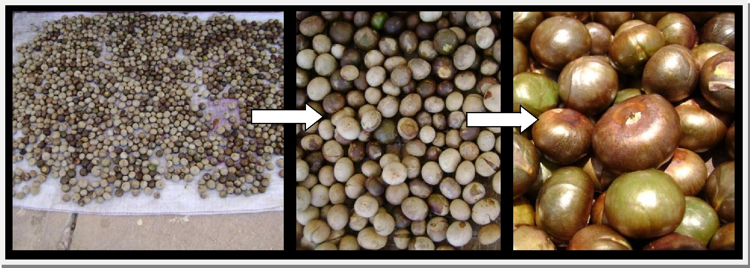
Figura 4. Proceso de secado de las semillas del ramôn.
V.ALMACENAMIENTO DE LAS SEMILLAS
CONAFOR - PROGRAMA DE GERMOPLASMA FORESTAL - PROTOCOLO DEL RAMÔN
YUCATÁN 2009
12
El ramôn produce semillas clasificadas como recalcitrantes, lo que significa que no se pueden
almacenar por periodos largo de tiempo, ni siquiera bajo condiciones controladas de temperatura.
5.1 Almacenamiento a temperatura ambiente
Para el almacenamiento temporal de las semillas de esta especie se recomienda seleccionar o acondicionar un lugar limpio, fresco, a la sombra y ventilado. Para envasar las semillas se pueden emplear costales que permitan el paso del aire entre las semillas para evitar que se eleve la temperatura y se acelere el proceso de descomposiciôn. Los costales pueden ser los fabricados con fibra de henequén (Agave fourcroydes) ya que son excelentes para tal fin y se pueden conseguir con facilidad en la regiôn. No se recomienda envasar las semillas en bolsas de plâstico porque se elevaría la temperatura. Se recomienda la aplicaciôn de algûn fungicida ya que se ha observado que son muy susceptibles al daño por hongos.
Bajo estas condiciones ambientales de almacenamiento se ha observado que las semillas de ramôn mantienen porcentajes de hasta el 50% de germinaciôn hasta por 2 meses (informaciôn generada en el banco de germoplasma San José Tecoh).
5.2. Almacenamiento a temperatura controlada
Se reporta en la literatura que las semillas de ramôn se pueden almacenar hasta por 3 meses a 5° C de temperatura con 48 al 50 % de contenido de humedad, en envases herméticamente sellados, manteniendo un 50 % de viabilidad.
Vl. TIPOS DE ANÂLISIS REALIZADOS A LOS LOTES DE SEMILLAS DE B. alicastrum ALMACENADOS EN EL BANCO DE GERMOPLASMA “SAN JOSÉ TECOH”
En base a los Lineamientos para la Operaciôn de Bancos de Germoplasma Forestal establecidos por la Conafor se especifica que para determinar la calidad física y fisiolôgica de las semillas forestales se le realizaran Anâlisis Físicos y Anâlisis Fisiolôgicos mediante una metodología validada por la Asociaciôn Internacional para el Ensayo de Semillas (International Seed Testing Association, ISTA).
Por lo tanto ISTA establece que el anâlisis se realizarâ a una muestra representativa del lote de semillas a evaluar.
Para el caso de la especie de B. alicastrum swartz la muestra a evaluar se obtiene de una “muestra primaria” de la cual se obtiene una “muestra compuesta” y de ésta finalmente se obtiene la “muestra de trabajo”.
CONAFOR - PROGRAMA DE GERMOPLASMA FORESTAL - PROTOCOLO DEL RAMÓN
YUCATÁN 2009
13
Este procedimiento se especifica con detalle a continuaciôn: 6.1Anâlisis Físicos
6.1.1 Integraciôn de la muestra de trabajo
Muestra primaria. Esta muestra se obtiene de la parte superior, media, inferior y laterales del o los recipientes (bolsas de yute, rafia, etc.). Las semillas del ramôn estân clasificadas como “grandes” por lo tanto la muestra serâ hasta de 1,500 gr cuando el lote a analizar es mayor a 5 kg y hasta de 600 gr cuando el lote es menor a 5 kg.
Muestra compuesta. La muestra compuesta se integra al mezclar todas las muestras primarias (de uno o varios recipientes) y es de donde se obtiene la muestra de trabajo. Por ejemplo si se recibe un lote de 100 kg de semilla y esta envasado en 5 recipientes de 20 kg c/u, se tomaran 5 muestras primarias de 2,400 gramos de semillas de cada bolsa por lo que mi muestra compuesta serâ de 12 Kg.
Muestra de trabajo. De la muestra compuesta se obtiene la muestra de trabajo que es una muestra homogénea de hasta 1,440 gr y que es representativa de todo el lote a analizar.
Una vez obtenida la muestra de trabajo se le realizan los siguientes anâlisis:
- Porcentaje de pureza
- Nûmero de semillas por kilogramo
- Contenido de Humedad.
Mediante estos anâlisis se busca determinar las condiciones de limpieza en que se entrega el lote de semillas así como el nûmero de semillas contenido en un kilogramo del lote entregado. Su importancia radica en que un lote de semillas con mucho material inerte es de menor calidad y en el caso de ser una compra a un proveedor puede ser rechazado ya que no contiene el nûmero de semillas esperadas en un kg de semilla.
A continuaciôn se describen los pasos para realizar los Anâlisis de Pureza y Nûmero de Semillas por Kilogramo. Los resultados se plasman en el formato de “Pruebas Físicas”.
70 gr, la segunda semana 2.6 gr, la tercera 3.5 gr, la cuarta y ultima con 2.8 gr, esto se expresa como una râpida perdida de viabilidad a temperatura ambiente; estando bajo refrigeraciôn se observa que se mantiene un peso constante y humedad pero la respuesta a germinar ocurre como si estuviese a temperatura ambiente.
CONAFOR - PROGRAMA DE GERMOPLASMA FORESTAL - PROTOCOLO DEL RAMÓN
YUCATÁN 2009
14
Como conclusiôn se recomienda solo almacenar por un periodo de un mes bajo condiciones de refrigeraciôn.
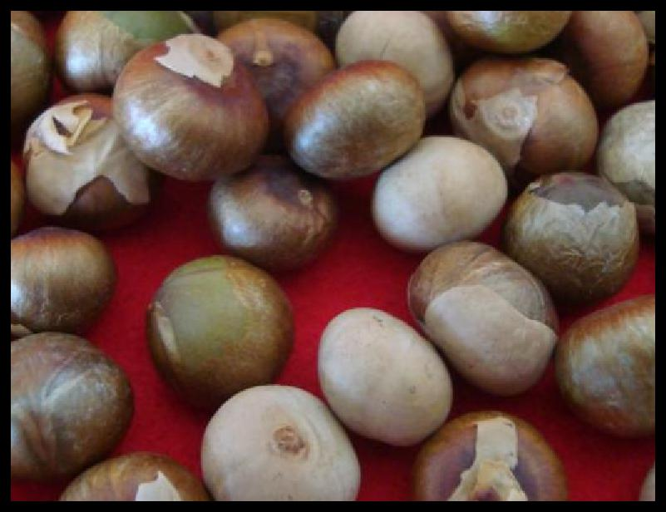
Figura 5. Submuestras de Ramôn preparadas para determinar el contenido de humedad. 6.2 Anâlisis fisiolôgico
- Prueba de viabilidad (porcentaje)
- Prueba de germinaciôn (germinaciôn)
Mediante estos anâlisis se busca determinar las condiciones fisiolôgicas que presenta el lote de semillas recepcionado, es decir si las semillas contienen embriones vivos, dañados o muertos.
6.2.1 Prueba de Viabilidad
La prueba de viabilidad es la determinaciôn que permite conocer de manera relativamente râpida el potencial de germinaciôn que puede contener un lote de semillas. En el caso de B. alicastrum la viabilidad se evalûa mediante la prueba con Sales de Tetrazolio (cloruro de 2, 3, 5 –trifenil tetrazol). Este ensayo permite la tinciôn de los tejidos vivos de las semillas, por lo que una semilla sin vida nunca se le teñirâ sus tejidos.
A continuaciôn se describe la metodología para realizar la prueba de viabilidad a semillas de Ramôn:
CONAFOR - PROGRAMA DE GERMOPLASMA FORESTAL - PROTOCOLO DEL RAMÔN
YUCATÁN 2009
15
Se seleccionan al azar 60 semillas (de preferencia tomadas de la muestra del anâlisis de pureza).
Las semillas seleccionadas se agrupan en 4 submuestras de a 15 semillas cada una. A cada semilla se les realiza un corte trasversal ya que carece de testa dura. Posteriormente se colocan en cajas petri. Inmediatamente se adiciona la soluciôn de tetrazolio tratando que se cubran las semillas (Figura 6).
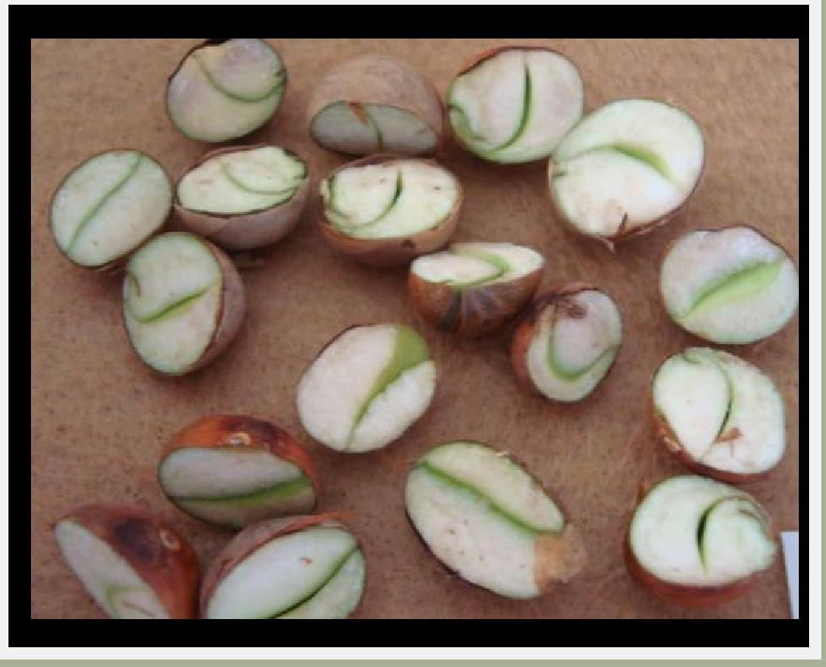
Figura 6. Corte trasversal de la semilla antes de la tinciôn
Para observar los resultados de la prueba se pueden dejar las semillas sumergidas en las sales durante 24 horas cubiertas con una película de color negro a temperatura ambiente. Posteriormente se realiza la toma de datos y se calcula con ayuda de una formula.
En la figura, la imagen izquierda se observa que presenta un 50% de tinciôn lo que nos va indicando que la semilla ha perdido viabilidad y al momento de establecer en campo correremos en riesgo de tener poca germinaciôn, en la imagen derecha se logra apreciar la coloraciôn de rojo carmín lo que nos indica las condiciones favorables para su posterior establecimiento (Figura 7).
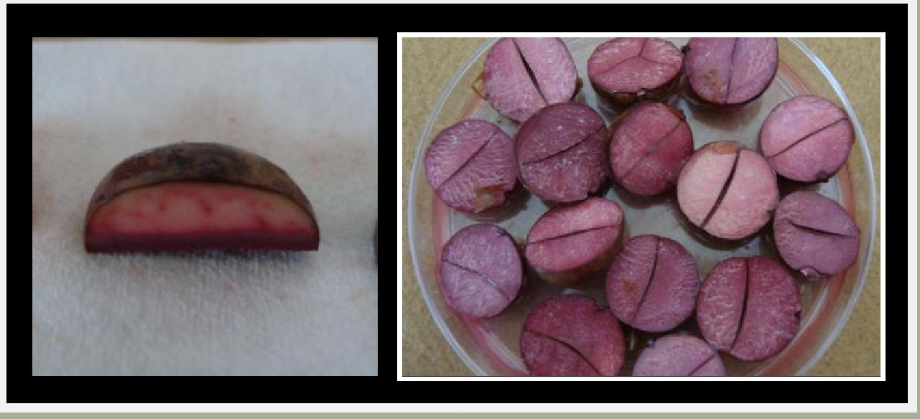
Figura 7.Semillas de Ramôn después con la prueba en tetrazolio. 6.2.2 Prueba de germinaciôn
CONAFOR - PROGRAMA DE GERMOPLASMA FORESTAL - PROTOCOLO DEL RAMÓN
YUCATÁN 2009
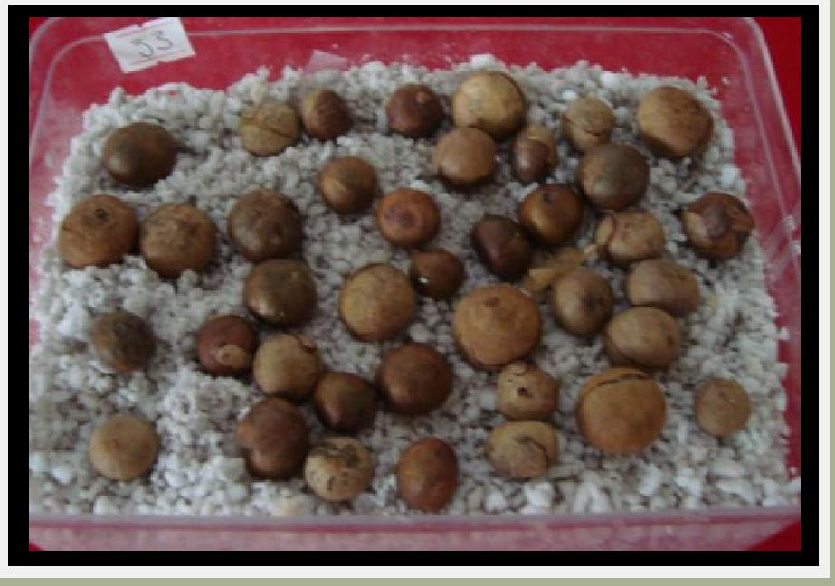 | Figura 8. Posiciôn de las semillas en sustrato

La germinaciôn es el proceso que permite conocer la mâxima cantidad de semillas capaces de emerger en condiciones ôptimas para dar origen a una nueva planta.
A continuaciôn se describe la metodología para realizar la prueba de Germinaciôn en lotes de semillas de ramôn:
Primeramente se obtiene una muestra de 100 semillas a evaluar (se pueden usar las del anâlisis de pureza). Las semillas se colocan en una soluciôn fungicida (captan, 3 gr/L⁻¹) por 15 minutos. Posteriormente las 100 semillas se agrupan en 4 submuestras de 25 semillas cada una. Seguidamente se prepararan 4 cajas de germinaciôn con agrolita desinfectada, se coloca la mitad de sustrato a la caja (un cuarto de sustrato cubrirâ la semillas) y se agrega agua destilada solamente para humedecer el sustrato, no exceder de humedad, ya que la semillas contiene mucha agua, Después de humedecer el sustrato de las 4 cajas se depositan las 25 semillas en cada una y se cubren con el cuarto de sustrato antes descrito (Figura 8).

16

Teniendo listas las 4 submuestras se le anotan los siguientes datos: nûmero de lote, especie, fecha de siembra y nûmero de submuestra (en etiquetas adheribles) para lograr identificarlas posteriormente.
CONAFOR - PROGRAMA DE GERMOPLASMA FORESTAL - PROTOCOLO DEL RAMÔN
YUCATÁN 2009
Finalmente las 4 submuestras serân colocadas en una germinadora durante 21 días a una temperatura constante de 30 °C +/- 2 °C. Durante el tiempo que estén las muestras en la germinadora se realizan revisiones periódicas cada 5 días para evaluar el estado sanitario de las muestras. Y a partir de la fecha de inicio de la prueba cada 7 días se realizan los conteos (3 conteos) de las semillas germinadas. Las cantidades se anotan en el formato de “Pruebas Fisiológicas” y se retira de las cajas de germinación las semillas germinadas y las semillas dañadas (Figura 9).
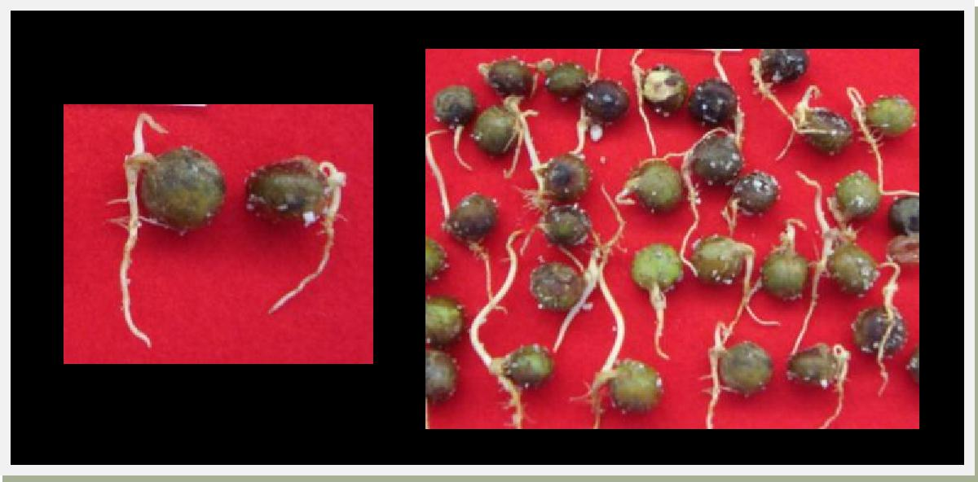
Figura 9. Conteo de semillas germinadas a los 14 días
Al final de la prueba después de haber realizado los 3 conteos se analizan las semillas que no germinaron y se especifican las causas, por lo general estas semillas es susceptibles a hongos por tanto hay que tener cuidado de no exceder de humedad el sustrato.

17

I. BIBLIOGRAFÎA
CONAFOR - PROGRAMA DE GERMOPLASMA FORESTAL - PROTOCOLO DEL RAMÔN
YUCATÁN 2009

Duran, R., et al. 2000. Listado florístico de la península de Yucatán. Centro de Investigaciôn Científica de Yucatân, A.C. Mérida, Yucatân.
Duran,R. et al. 2000. Manual de Propagaciôn de Plantas Nativas de la Península de Yucatán. Volumen 2. Centro de Investigaciôn Científica de Yucatân, A.C. Mérida Yucatân.
Kameswara,N.R., et al.2007.Manual de manejo de Bancos de Semillas. Bioversity international, Roma, Italia
Pennington, T.D. y J. Sarukhân. 2005. Ârboles Tropicales de México: Manual para la identificaciôn de las Principales Especies. Tercera ediciôn. UNAM. Fondo de Cultura Econômica. México.
Secretaría de Agricultura, Ganadería y Desarrollo Rural. Flora Nectarífera y Polinífera en la Península de Yucatán. Subsecretaría de Agricultura y Ganadería. Mérida Yucatân.
Http://herbaria.plants.ox.ac.uk/adc/noticias/infoplazas (Arboles de Centroamérica) http://www.semarnap.gob.mx/ssrn/pronare/gaceta/ficha1.htm
Paquetes tecnolôgicos. Brosimum alicastrum Swarts.. SIRE.. CONAFOR. CONABIO

18

